Título/Autor: Frida Kahlo y Sus Animalitos
Tiempo recomendado: 5 Días
(Recomendación: una o dos sesiones por día, por lo menos 20 minutos al día)
Objetivo de contenido: Los estudiantes podrán usar las habilidades de lectura, escritura, expresión oral y comprensión auditiva para comprender y explicar quién era Frida Kahlo y por qué es conocida.

Instrucciones para el(la) maestro(a):
Antes de la lección
- Lea las ideas principales y el entendimiento clave con la Sinopsis que se encuentra abajo. Por favor no le lea esto a sus estudiantes. Esta es una descripción para ayudarle a prepararse para enseñar la historia y tener una idea clara de qué es lo que los estudiantes tienen que aprender.

Ideas principales / Entendimiento clave / Pregunta de enfoque
La idea principal sobre este libro es que se centra en el trabajo de la famosa Frida Kahlo y les da a los niños una puerta de entrada a la vida de una artista importante.

Sinopsis
Frida Kahlo y sus animalitos, escrita por Monica Brown e ilustrada por John Parra, se basa en la vida de una de las pintoras más influyentes del mundo, Frida Kahlo, y los animales que inspiraron su arte y su vida.

La historia de Brown cuenta las queridas mascotas de Frida – dos monos, un loro, tres perros, dos pavos, un águila, un gato negro y un cervatillo – y considera juguetonamente cómo Frida encarnaba muchas características maravillosas de cada animal.

- Vaya a la última página de la lección y repase ¿Qué hace que este cuento sea complejo? Esto se creó como parte de la lección y le servirá como guía para entender lo que los autores de esta lección vieron como fuentes de complejidad o como puntos clave de acceso a esta historia. Usted por supuesto evaluará la complejidad el texto con sus estudiantes en mente, y hará los ajustes necesarios para guiar el avance de la lección, las actividades y las preguntas sugeridas.

- Lea el libro entero y añada su propia percepción al entendimiento identificado. Ponga atención a los puntos en los que hay que hacer una pausa para repasar las preguntas y las actividades inspiradas en el texto.
Nota: considere anotar las preguntas, el vocabulario y las actividades en un papelito adhesivo para que estén pegados en las páginas correctas para el trabajo de cada día.

La lección – Preguntas, actividades, y tareas

La mayoría de las preguntas, actividades y tareas deben estar basadas en la escritura, los dibujos y las características únicas del libro. Las preguntas que apoyan el texto en sí o su conexión al mundo – las cuales llamamos preguntas o actividades inspiradas por el libro – se deben posponer hasta que los estudiantes hayan tenido el tiempo de conocer el libro.

Este modelo está diseñado para ser flexible. Tenga la confianza de añadir o quitar las hileras que necesiten de preguntas, actividades o tareas adicionales. Las preguntas, las actividades y las tareas están alineadas con los TEKS para español y pueden enfatizar cualquiera de las siguientes a través de las lecturas seleccionadas para leer en voz alta:
- Exploración de lenguaje académico y del aprendizaje (vocabulario y sintaxis)
- Actividades que promueven hablar y escuchar
- Actividades para la escritura
- Actividades de lenguaje y preguntas
- Tareas de ejecutoria creativa y actividades que son específicas al texto o inspiradas por el texto.
- Refuerzo de las destrezas fundamentales de la lectura cuando sea apropiado
Preguntas/Actividades/Vocabulario/Tareas | Resultado Previsto o Respuesta (para cada uno)
Primera Lectura:  Lea el libro por completo en voz alta con el menor número de interrupciones. Deténgase para proveer el significado de palabras o para clarificar solo cuando sepa que la mayoría de sus estudiantes se confundirán. | La meta aquí es que sus estudiantes puedan disfrutar del libro tanto la escritura como las fotografías, y que puedan experimentarlo como un todo. Esto les dará contexto y sentido de compleción antes que se sumerjan en examinar las partes del libro con más cuidado.
Segunda Lectura:  Haga que los estudiantes investiguen y estudien la biografía de Frida Kahlo. Hay una breve biografía al final del libro. Los estudiantes pueden pintar una imagen de Frida y sus muchos animales. Luego, pídales a los alumnos que escriban algunos datos sobre la vida de Frida. Esto ayudará a los estudiantes a hacer conexiones con el vocabulario cuando hagan una segunda lectura. | 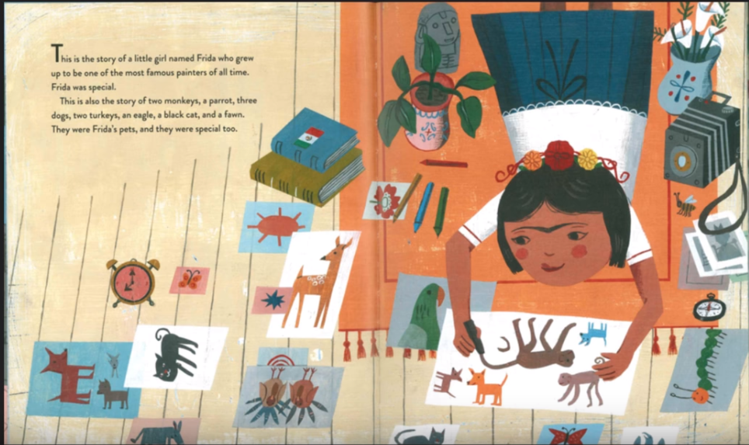
Tercera Lectura:  Esta lectura se centra en cómo Frida encontró características únicas para cada animal e hizo esas conexiones consigo misma. Frida usa el arte para expresar esas características y sentimientos.  Preguntas dependientes del texto:  - página 1: ¿Qué mascotas tuvo Frida Kahlo al crecer?  - página 3: ¿Qué tipo de ropa le gustaba a Frida?  - página 5: ¿Qué le enseñó el padre de Frida a hacer?  - página 8: Cuando Frida estuvo enferma durante mucho tiempo, ¿qué hizo para ser creativa?  - página 9: ¿Por qué los estudiantes se burlaron de Frida?  - página 12: Cuándo Frida tenía 15 años, ¿qué hizo en la escuela para meterse en problemas?  - página 13: ¿Cómo la ayudó la madre de Frida con su arte después de su terrible accidente?  - página 16: ¿Qué hizo Frida cuando se sintió sola y triste?  - página 19: ¿Qué construyó el esposo de Frida, Diego Rivera, para sus animales?  - página 24: ¿Cuándo pintó Frida?  - página 29: ¿Qué verías si visitaras La Casa Azul en Coyoacán hoy? | Posibles respuestas:  - Frida tenía dos changos, un loro, tres perros, dos pavos, un águila, un gato negro y un cervatillo.  - Frida llevaba ropa que representaba su herencia mexicana.  - El padre de Frida le enseñó a ver el mundo con ojos curiosos.  - Frida usaba su aliento para dibujar cosas en la ventana.  - La enfermedad de Frida hizo que una de sus piernas fuera muy diferente a la otra pierna, y los estudiantes se burlaban de ella.  - Frida y sus amigas montaban burros en los pasillos de la escuela y disparaban petardos.  - La madre de Frida le hizo un caballete especial y colgó un espejo sobre su cama con dosel para que pudiera pintar.  - Frida tenía dos perros solo a los que les daba grandes abrazos.  - Diego construyó una pirámide para que sus animales treparan y deambularan libremente.  - Frida pintaba cuando estaba enferma, dolorida, feliz y triste.  - Si visito La Casa Azul, la casa de Frida hoy, es posible que escuche un pájaro cantando o ver un gato negro saltando de la pirámide.  Escritura:  Pídales a los alumnos que escriban acerca de cómo los animales eran parecidos a Frida de muchas maneras.  Por ejemplo:  Frida tenía un gato de pelo negro y brillante, igual que su oscuro pelo largo.  Frida tenía una imaginación que puede volar alto como su águila.

Día Final con el libro: Tarea Culminante
Haz un dibujo de todas las diferentes mascotas que tuvo Frida. Luego cuéntame algo sobre ellos, su nombre, cómo se veían, qué hicieron o una historia divertida con la mascota y Frida.

Vocabulario
Estas palabras merecen menos tiempo  (Estas palabras son concretas y fácil de explicar, describir los eventos/procesos, conceptos, o experiencias que sus estudiantes se pueden relacionar con ellas) | Estas palabras merecen más tiempo  (Estas palabras son más abstractas y tienen significados múltiple, o parte de grupo de familias con significados similares.) Estas palabras son más difíciles de procesar.
- pagina [5] - cervatillo - ciervo menor de 6 meses.  - pagina [5] – microscopio - instrumento que permite observar objetos demasiado pequeños para verse a simple vista.  - pagina [8] – brillante – que parece tener luz.  - página [12] - mono araña – mono pequeño de las Américas que tiene brazos y patas largas, y una cola larguísima que funciona como otra mano.  - página [16] – inteligente – que puede entender rápidamente.  - página [16] – sensible – que entiende los sentimientos de los demás. | (AZ  - página [3] – indígena – original de una región o país  - página [3] – herencia - algo que se transmite del pasado, como una tradición.  - página [5] - curiosidad – que le gusta enterarse y aprender.  - pagina [8] – imaginación – crear imágenes en la mente.  - pagina [9] – independiente - no controlada por otros.  - página [17] – juguetones – que les gusta jugar y retozar  - página [17] - entretenidos – chistosos, divertidos, festivos, alegres.  - página [17] - traviesos – inquietos, revoltosos  - página [19] – pirámide – edificio parecido a los edificios que construían los aztecas y los mayas en México  - página [19] – deambular – andar sin rumbo fijo

Notas para el(la) maestro(a)
¿Qué hace que éste sea un libro complejo?
- Medidas cualitativas
Vaya a la página http://www.lexile.com/ y escriba el título del libro que leerá en voz alta en el Quick Book Search que se encuentra en la esquina superior derecha de la página. La mayoría de los textos tendrán la medida Lexile en esta base de datos.

___780__L___
Most of the texts that we read aloud in K-2 should be in the 2-3 or 4-5 band, more complex than the students can read themselves.
2-3 band 420-820L
4-5 band 740-1010L
- Características cualitativas
Considere las cuatro dimensiones del texto complejo de abajo. Para cada dimensión anote ejemplos específicos del texto que lo harán tener mayor o menor complejidad.

Significado/Propósito
Estructura
Lenguaje
Conocimiento requerido
La idea principal sobre este libro es que se centra en el trabajo de la famosa Frida Kahlo y les da a los niños una puerta de entrada a la vida de una artista importante.

no ficción y una breve biografía al final del libro
Hay muchos adjetivos utilizados para describir a Frida a sus animales, por ejemplo: curioso, inteligente, travieso, independiente y muchos más que se encuentran a lo largo del texto.
Es importante desarrollar el conocimiento del contenido sobre Frida Kahlo y su obra de arte. Los estudiantes también necesitarán comprender los adjetivos que en particular describen a Frida, por ejemplo, curiosa, inteligente, travieso, independiente y muchos más que se encuentran a lo largo del texto.

- Lector y consideraciones para las tareas
¿Qué desafiará más a mis estudiantes en este texto? ¿Qué apoyos puedo proveer?
El vocabulario académico que se enfoca en los adjetivos utilizados para describir a Frida y luego también hace conexiones con los animales que ama y pinta, hace que este texto sea complejo. La actividad en la que los estudiantes escriben sobre Frida y la describen reforzará la conexión de usar el mismo adjetivo para describir a uno de sus animales.

¿Cómo ayudará este texto a mis estudiantes construir conocimiento sobre el mundo?
La idea principal sobre este libro es que se centra en el trabajo de la famosa Frida Kahlo y les da a los niños una puerta de entrada a la vida de una artista importante.

- Nivel
¿A cuál nivel pertenece este libro?
Es apropiado para el Kindergarten.

For more information on the qualitative dimensions of text complexity, visit http://www.achievethecore.org/content/upload/Companion_to_Qualitative_Scale_Features_Explained.pdf

